Hướng dẫn an toàn dựa trên rủi ro về xếp hàng nguy hiểm trên tàu container
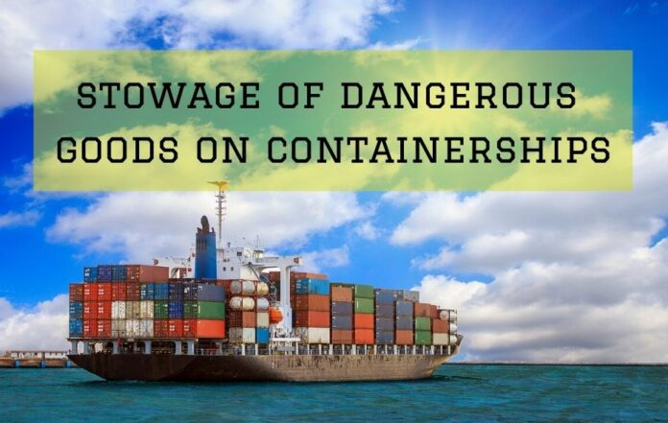
Hỏa hoạn trên tàu container đang là một mối lo ngại ngày càng tăng. Hỏa hoạn, bắt nguồn từ hàng hóa nguy hiểm chứa trong container, dù là do khai báo sai hay không, đã xảy ra với tần suất đáng báo động. Những vụ cháy như vậy gây nguy hiểm đến tính mạng của thủy thủ đoàn, gây hại cho môi trường và gây thiệt hại về hàng hóa, tài sản.
Hệ thống thông báo sự cố hàng hóa (Cargo Incident Notification System - CINS) đã phát hành một hướng dẫn an toàn mới về việc xếp hàng hóa đã được phân loại là nguy hiểm trên tàu container. “Những cân nhắc về an toàn đối với người khai thác tàu liên quan đến việc xếp hàng dựa trên rủi ro đối với hàng nguy hiểm trên tàu container” là sáng kiến đầu tiên trong một loạt sáng kiến nhằm tăng cường an toàn trên tàu container.
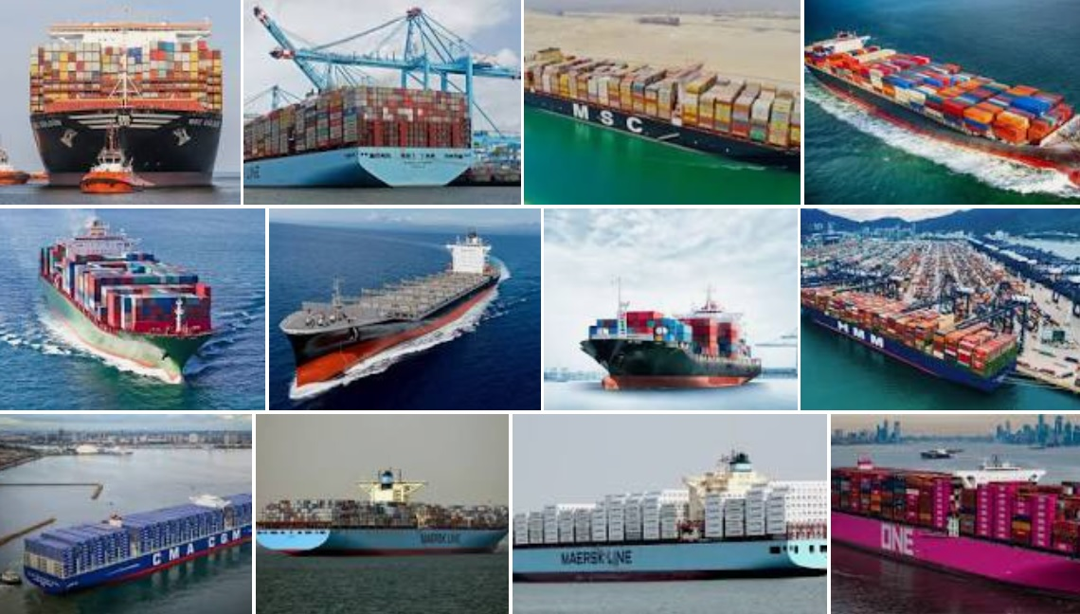
Theo Hướng dẫn này, người ta thừa nhận rằng tất cả các sự cố liên quan đến hàng hóa dẫn đến cháy nổ đều bắt nguồn từ các vấn đề về hàng hóa. Các cuộc điều tra, kiện tụng và thanh tra cho thấy có nhiều khiếm khuyết khác nhau liên quan đến hàng hóa được xuất trình để vận chuyển, bao gồm:
- Phân loại và khai báo sai.
- Đóng gói, cách ly và chằng buộc không tuân thủ Bộ luật IMDG hoặc không tuân theo Bộ luật CTU2.
- Bao bì không tuân thủ Bộ luật IMDG.
Việc giao hàng không tuân thủ các quy định quốc gia và quốc tế để vận chuyển sẽ dẫn đến những rủi ro không thể chấp nhận được đối với tất cả các bên liên quan.
Hướng dẫn này được biên soạn bởi một nhóm công tác bao gồm các hãng tàu thành viên của CINS, cùng với đại diện của các tổ chức đăng kiểm và tổ chức bảo hiểm. Nó đưa ra một chiến lược xếp hàng hóa nguy hiểm dựa trên rủi ro, áp dụng cho mọi kích cỡ tàu container và dự kiến sẽ được người khai thác tàu, người vận chuyển hàng hóa và nhân viên trong cảng sử dụng.
Bấm vào trang bên dưới để tải tài liệu hướng dẫn đầy đủ:
https://maritimecyprus.com/wp-content/uploads/2019/11/cins-dg-stowage-considerations-2019.pdf
----------------------------------------------------

